EL RESUMEN

Es muy importante para realizar un resumen, entender cuál es la idea principal del texto. Por tanto, veremos un video sencillo sobre el tema referido y observarán la imagen en donde te muestro el paso a paso de cómo elaborar un buen resumen.

https://www.youtube.com/watch?v=T4LHCq6z_B8
Recuerda las conjunciones vistas en clase para enlazar ideas.

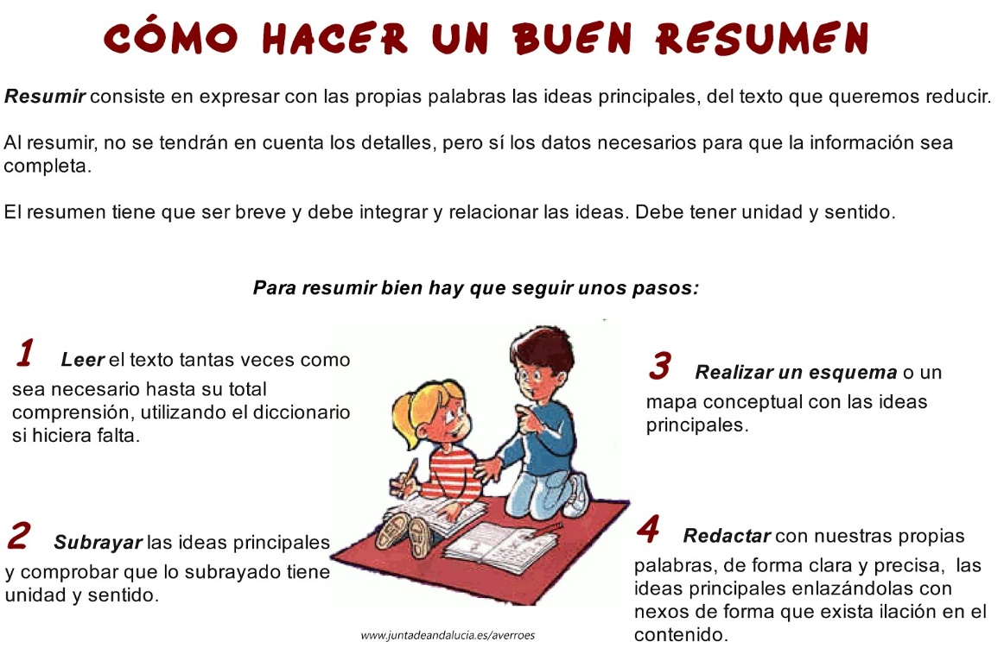

Vamos a leer el texto “Jamés y el Melocotón Gigante”

¿De qué tratará esta lectura?
A partir del dibujo de la carátula del libro, suponiendo que quien aparece allí es James ¿Cómo imaginas su personalidad?.

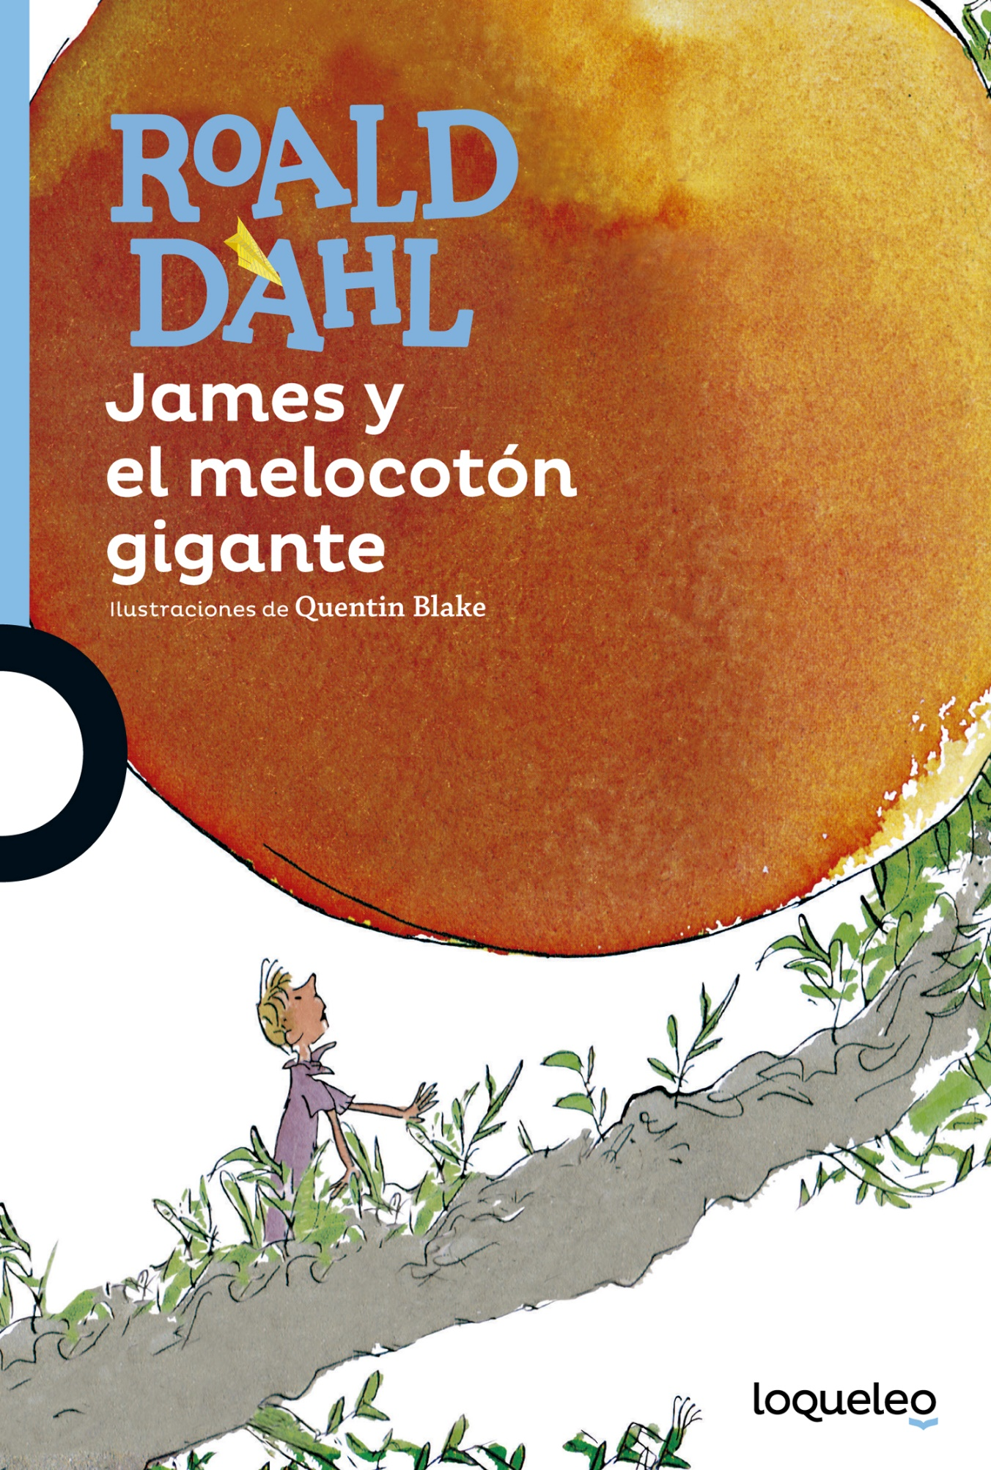

- Lee detenidamente el primer párrafo del texto y escribe lo que crees que sucederá en la historia; regístralo en tu cuaderno.
Hasta los cuatro años, James Henry Trotter había llevado una vida feliz. Vivía plácidamente con su madre y su padre en una hermosa casa a orillas del mar. Siempre había montones de niños con los que jugar, había una playa por la que podía correr, y había mar en el que podía remar. Era la vida perfecta para un niño.

- Realiza la carátula en material desechable, pinta con vinilos, o utiliza papel de colores, etc.

- Lee el primer y segundo capítulo del texto (hasta la página 16 del texto).

- . Realizar un resumen escrito. Ten en cuenta los pasos que te escribí arriba.

